# Exe4j 5.1 注册码：

A-XVK209982F-1y0i3h4ywx2h1

# Exe4j 打包脚本：



# 打包文件结构：

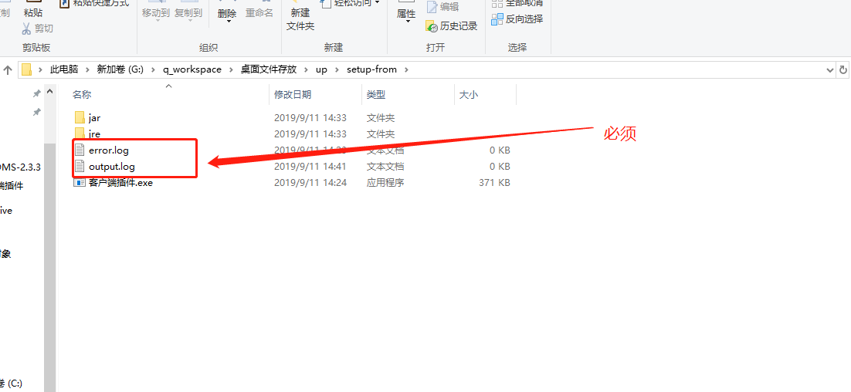

# Hofosetup安装程序打包：

